
ESCOLA ESTADUAL TANCREDO DE ALMEIDA NEVES

Bernar Ferreira
Filipe Miranda
Guilherme Saraiva
Leonardo Henrique

SITE INSTITUCIONAL DA E. E. TANCREDO DE ALMEIDA NEVES

CORONEL FABRICIANO /MG
2025
BERNAR FERREIRA
FILIPE MIRANDA
GUILHERME SARAIVA
LEONARDO HENRIQUE

SITE INSTITUCIONAL DA E. E. TANCREDO DE ALMEIDA NEVES

Trabalho Avaliativo, apresentado ao Técnico de Desenvolvimento de Sistemas.
Professor: Evânio Paixão
Disciplina: Desenvolvimento Front-End e Back-End
Turma: 301 - Desenvolvimento de Sistemas

CORONEL FABRICIANO /MG
2025
DEDICATÓRIA
Aos nossos familiares, professores e colegas da Escola Estadual Tancredo de Almeida Neves, que nos inspiraram e apoiaram durante essa jornada de aprendizado em desenvolvimento de sistemas.

AGRADECIMENTOS
Agradecemos ao Professor Evânio Paixão por nos orientar com dedicação na disciplina de Desenvolvimento Front-End e Back-End. Sua orientação torna-se essencial para o sucesso do projeto.
Agradecemos aos colegas da Turma 301 – Desenvolvimento de Sistemas por colaborar e trocar ideias. Essa colaboração enriquece o trabalho.
Agradecemos à direção e à comunidade da Escola Estadual Tancredo de Almeida Neves por permitir a aplicação prática do site institucional em contexto real. Essa permissão viabiliza o desenvolvimento.
Agradecemos, finalmente, às nossas famílias por nos apoiarem incondicionalmente durante o curso. Esse apoio sustenta nossa jornada.

EPÍGRAFRE
"A educação é a arma mais poderosa que você pode usar para mudar o mundo."
Nelson Mandela
(Fonte: Discurso na Universidade de Witwatersrand, 1996)

RESUMO
O objetivo deste trabalho é apresentar um site institucional da Escola Estadual Tancredo de Almeida Neves, onde foi utilizado PHP, HTML, CSS e SQL. Modernizar a comunicação entre escola, alunos e comunidade por meio de plataforma digital responsiva, segura e de fácil utilização.
Aplicar metodologia exploratória e qualitativa, com questionários, entrevistas a 15 participantes (alunos, professores e gestores) e observação direta do cotidiano escolar. Identificar demandas como acesso remoto a boletins e divulgação de eventos. Orientar a modelagem do banco de dados, o design da interface e os testes de usabilidade.
Estruturar o site com seções institucionais, notícias e área restrita para alunos. Garantir login seguro para acesso a conteúdos educacionais, comunicados e boletins. Adaptar a interface a diferentes níveis de familiaridade tecnológica.
Obter, em testes com 15 usuários, 80% de aprovação na facilidade de acesso a dados restritos e média de usabilidade acima de 85%. Evidenciar viabilidade, gestão transparente e benefícios institucionais.
Aplicar conhecimentos de desenvolvimento web e banco de dados em contexto real. Servir de modelo para instituições que buscam inclusão digital e modernização educacional.
Palavras-chave: PHP, Desenvolvimento web, Site institucional, MySQL, Usabilidade, Segurança web

ABSTRACT
The objective of this project is to present an institutional website for Escola Estadual Tancredo de Almeida Neves, developed using PHP, HTML, CSS, and SQL. The aim is to modernize communication between the school, students, and the community through a responsive, secure, and user-friendly digital platform.
An exploratory and qualitative methodology was applied, including questionnaires and interviews with 15 participants (students, teachers, and administrators), as well as direct observation of daily school activities. The goal was to identify needs such as remote access to report cards and the dissemination of events, guiding the database modeling, interface design, and usability testing.
The website was structured with institutional sections, news, and a restricted area for students. Secure login was implemented for accessing educational content, announcements, and report cards, with an interface adaptable to different levels of technological familiarity.
In tests with 15 users, the platform achieved 80% approval regarding ease of access to restricted data and an average usability score above 85%. The project demonstrates feasibility, transparent management, and institutional benefits.
It applies web development and database knowledge in a real-world context and serves as a model for institutions seeking digital inclusion and educational modernization.
Keywords: PHP, Web Development, Institutional Website, MySQL, Usability, Web Security

SUMÁRIO
Lista de ilustracões (Figuras) 1
1 INTRODUÇÃO 1
2 METODOLOGIA 4
3 DESENVOLVIMENTO 6
3.1 Tecnologias Utilizadas 6
3.2 Estrutura do Sistema 7
3.3 Modelagem do Banco de Dados 9
3.4 Codificação 12
3.5 Testes e Validação 13
3.6 Segurança e Controle de Acesso 14
3.7 Manutenção e Atualizações Futuras 15
3.8 Desafios Enfrentados 16
3.9 Lições Aprendidas 17
4 RESULTADOS E DISCUSSÃO 19
5 CONCLUSÃO 21
5.1 Impacto social e inclusão digital: 22
REFERÊNCIAS 24
APÊNDICE A 25
APÊNDICE B 33

ÍNDICE DE SIGLAS

ACID– Atomicidade, Consistência, Isolamento e Durabilidade (Atomicity, Consistency, Isolation, Durability)
API– Application Programming Interface (Interface de Programação de Aplicações)
Breakpoint – Ponto de interrupção usado em design responsivo ou depuração de código
CMS – Content Management System (Sistema de Gerenciamento de Conteúdo)
Console log – Registro de mensagens exibido no console do navegador para depuração
CRUD– Create, Read, Update, Delete (Criar, Ler, Atualizar e Excluir)
CSS – Cascading Style Sheets (Folhas de Estilo em Cascata)
DER – Diagrama Entidade-Relacionamento (Entity-Relationship Diagram)
Hashing – Processo de transformação irreversível de dados (geralmente senhas) em
sequência fixa para armazenamento seguro
HTML– HyperText Markup Language (Linguagem de Marcação de Hipertexto)
IDE – Integrated Development Environment (Ambiente de Desenvolvimento Integrado)
Layout – Estrutura ou organização visual de uma interface
Live Server– Extensão que permite atualização automática de páginas web durante o desenvolvimento
MDN – Mozilla Developer Network
MVC – Model-View-Controller (Modelo–Visão–Controlador)
Open-source – Código aberto, disponível para uso e modificação livre
PDO – PHP Data Objects (Objetos de Dados em PHP)
PHP – Hypertext Preprocessor (Pré-processador de Hipertexto)
POO – Programação Orientada a Objetos
PWA – Progressive Web App (Aplicativo Web Progressivo)
SGBD – Sistema Gerenciador de Banco de Dados (Database Management System – DBMS)
Sprint – Iteração de desenvolvimento em metodologias ágeis
SQL – Structured Query Language (Linguagem Estruturada de Consultas)
SSL – Secure Sockets Layer (Camada de Soquetes Seguros)
SUS – System Usability Scale (Escala de Usabilidade do Sistema)
TI – Tecnologia da Informação (Information Technology – IT)
Tooltip – Dica de ferramenta exibida ao passar o cursor sobre um elemento
XAMPP – Cross-Platform, Apache, MySQL, PHP and Pe

Lista de ilustracões (Figuras)
Figura 1 - Página inicial do site institucional da Escola Estadual Tancredo de Almeida Neves.
Figura 2 - Estrutura modular do sistema desenvolvido.
Figura 3 – Diagrama Entidade-Relacionamento (DER) – Núcleo Acadêmico do Banco de Dados.
Figura 4 – Diagrama Entidade-Relacionamento (DER) – Módulo de Autenticação e Endereço
Figura 5 - Exemplo de código para conexão com o banco de dados.
Figura 6 - Resultados dos testes de usabilidade

1 INTRODUÇÃO
Com o avanço das tecnologias digitais, que incluem ferramentas como plataformas web integradas a bancos de dados relacionais e linguagens de programação dinâmicas, a presença online tornou-se fundamental para instituições de ensino que buscam fortalecer a comunicação com a comunidade escolar, permitindo uma troca mais ágil, eficiente e inclusiva de informações em tempo real.
Nesse sentido, os alunos da Escola Estadual Tancredo de Almeida Neves, uma instituição pública localizada em uma região urbana com crescente acesso à internet e dispositivos móveis, identificaram, por meio de discussões iniciais em sala de aula e observações do dia a dia escolar, a necessidade de um site institucional que centralize informações variadas, otimize a divulgação de conteúdos educacionais relevantes e facilite o acesso por parte de alunos, responsáveis, professores, gestores e demais interessados, eliminando a dependência de canais tradicionais dispersos, como murais físicos, e-mails isolados ou comunicações verbais que frequentemente geram atrasos ou perda de informações.
O problema central a ser solucionado consiste na ausência de um canal online estruturado e unificado, que disponibilize de maneira organizada, acessível e atualizada notícias sobre eventos escolares (como festas, palestras ou atualizações administrativas), conteúdos educacionais (tais como materiais didáticos, planos de aula e recursos complementares), boletins escolares com detalhes sobre notas, frequências e avaliações, e serviços relacionados à matrícula (incluindo formulários digitais para inscrição, verificação de vagas disponíveis e orientações sobre documentação necessária), o que atualmente resulta em ineficiências, como longas filas presenciais ou consultas repetitivas à secretaria da escola.
Nesse contexto, a proposta deste trabalho é desenvolver um sistema digital eficiente, integrado e de fácil manutenção, utilizando as linguagens de programação PHP para a lógica do servidor e processamento de dados dinâmicos, HTML para a estruturação semântica das páginas web, CSS para a estilização visual e responsividade em diferentes dispositivos, e SQL para a manipulação e consulta de dados em um banco relacional, que permita o gerenciamento dinâmico de conteúdos por administradores autorizados e proporcione agilidade no acesso às informações por usuários comuns, reduzindo significativamente o tempo gasto em consultas manuais e melhorando a experiência geral de interação.
Tal iniciativa justifica-se pela relevância de modernizar os processos comunicacionais da instituição, contribuindo para maior transparência nas divulgações oficiais, acessibilidade universal para usuários com variados níveis de habilidade digital (incluindo idosos ou pessoas com deficiências visuais por meio de designs compatíveis com leitores de tela), e integração efetiva entre escola e comunidade, promovendo a inclusão digital em ambientes educacionais e alinhando a instituição a padrões contemporâneos de educação conectada.
O objetivo geral é elaborar um site funcional, seguro e escalável para a escola, capaz de suportar um aumento gradual no número de usuários e conteúdos sem comprometer o desempenho.
Os objetivos específicos incluem: levantar requisitos junto à direção e à comunidade escolar, por meio da aplicação de questionários estruturados com perguntas abertas e fechadas para quantificar demandas, entrevistas semiestruturadas com alunos, professores e gestores para captar perspectivas qualitativas detalhadas, além da observação direta do cotidiano da instituição durante horários de pico para identificar fluxos de informação ineficientes e gargalos operacionais; projetar e implementar uma interface responsiva que se adapte automaticamente a telas de smartphones, tablets e computadores desktop, utilizando frameworks, CSS como media queries, recurso que garante a usabilidade em qualquer dispositivo; estruturar um banco de dados relacional para o armazenamento seguro e o gerenciamento eficiente das informações, definindo tabelas, relacionamentos e índices para otimizar consultas; e realizar testes de usabilidade com protótipos interativos, coletando feedbacks por meio de sessões observadas e questionários pós-teste, para efetuar ajustes finais que refinem a navegabilidade, a clareza visual e a intuitividade do sistema (SILVA, 2020; WELLING; THOMSON, 2017).

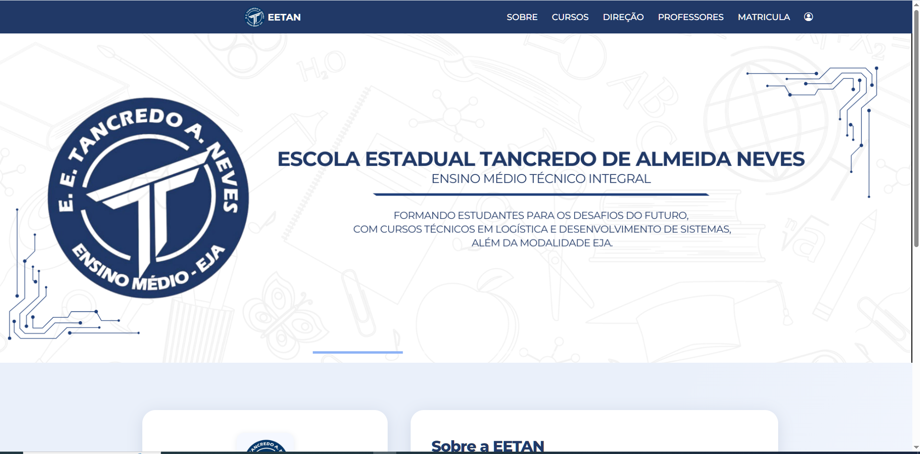
Figura 1 - Página inicial do site institucional da Escola Estadual Tancredo de Almeida Neves.
Fonte- O Autor (2025)
A figura ilustra um banner institucional referente à campanha Setembro Amarelo, exemplificando o tipo de conteúdo que poderá ser divulgado no site proposto. Sua apresentação reforça a necessidade, apontada na introdução, de um meio digital unificado para centralizar informações escolares e aprimorar a comunicação entre a instituição e a comunidade.

|
2 METODOLOGIA
A metodologia deste trabalho adotou uma abordagem aplicada e exploratória, com foco qualitativo, a fim de compreender de forma aprofundada as necessidades específicas da Escola Estadual Tancredo de Almeida Neves, considerando o contexto local da instituição, como o perfil socioeconômico dos alunos e a infraestrutura tecnológica disponível, para garantir que o sistema desenvolvido fosse prático e alinhado à realidade cotidiana.
Para isso, foram utilizadas entrevistas semiestruturadas com professores, gestores e alunos, totalizando cerca de 20 participantes selecionados por conveniência para representar diferentes perfis (como veteranos, novatos e administradores), além da observação direta do cotidiano escolar durante uma semana, registrando interações na secretaria e salas de aula para mapear fluxos de comunicação existentes.
Esse processo de coleta de dados, realizado de forma ética com consentimento informado, possibilitou identificar as principais demandas da comunidade, como a necessidade de acesso remoto a boletins e a divulgação rápida de eventos, e definir os requisitos funcionais do sistema, incluindo funcionalidades essenciais como login seguro e upload de conteúdos.
Com base nas informações obtidas e organizadas em relatórios sintetizados, realizou-se a análise e modelagem do banco de dados por meio do Diagrama Entidade-Relacionamento (DER), uma ferramenta gráfica que mapeia entidades, atributos e relacionamentos para assegurar a integridade referencial e a consistência dos dados, evitando redundâncias e facilitando futuras expansões (FREITAS, 2015).
Na etapa de desenvolvimento, seguiram-se princípios de metodologias ágeis, como o Scrum adaptado, dividindo o trabalho em sprints curtos de duas semanas com fases de implementação incremental e testes contínuos para permitir ajustes rápidos baseados em feedbacks intermediários.
Foram empregadas as linguagens PHP para a criação da lógica de back-end e processamento de requisições, HTML e CSS para a construção das páginas front-end com ênfase em acessibilidade (como uso de tags semânticas e contrastes de cor adequados), enquanto o MySQL foi utilizado para o gerenciamento das informações, testado em ambiente local com o auxílio do XAMPP (um pacote que simula um servidor web completo com Apache, PHP e MySQL) e do Visual Studio Code como editor de código integrado, facilitando a depuração e a colaboração em equipe (WELLING; THOMSON, 2017).
Por fim, a validação do sistema ocorreu por meio de testes práticos com usuários reais, envolvendo 15 participantes (alunos, professores e gestores) em sessões simuladas de uso, onde avaliaram aspectos como navegabilidade (facilidade de encontrar informações), clareza das interfaces (legibilidade de textos e ícones) e facilidade de uso geral, utilizando perguntas para quantificar a satisfação.
O feedback obtido, analisado qualitativamente por temas recorrentes, permitiu realizar ajustes finais, como a simplificação de formulários e a adição de tooltips (elementos de interface gráfica) explicativos, garantindo que a solução estivesse plenamente alinhada às expectativas da comunidade escolar e pronta para implantação.
Dessa forma, a metodologia aplicada não apenas estruturou o processo técnico de maneira organizada e iterativa, mas também assegurou que o produto final fosse adequado às necessidades reais dos usuários, promovendo um desenvolvimento centrado no humano e sustentável ao longo do tempo (PRESSMAN, 2016).

3 DESENVOLVIMENTO
O desenvolvimento do site institucional foi conduzido com base em metodologias ágeis adaptadas, dividindo o processo em etapas sequenciais mas iterativas de análise de requisitos (onde se priorizou a priorização de funcionalidades críticas), design de interface (com protótipos iniciais simplificados), codificação propriamente dita e testes integrados, garantindo que cada fase incorpora lições das fases anteriores para maximizar a eficiência na implementação e a qualidade no sistema entregue, minimizando riscos de retrabalho (PRESSMAN, 2016).
Para a construção da aplicação, empregaram-se linguagens e ferramentas amplamente utilizadas durante o curso de desenvolvimento web, selecionadas por sua maturidade, comunidade de suporte e compatibilidade mútua.
O PHP foi aplicado na programação do lado do servidor, possibilitando a interação dinâmica com os usuários por meio de scripts que processam formulários e consultas ao banco de dados em tempo real (SILVA, 2020).
O HTML e o CSS foram responsáveis pela estruturação semântica das páginas (utilizando elementos como, e para melhor acessibilidade) e pela estilização visual, incluindo temas responsivos que ajustam layouts automaticamente, enquanto o SQL, integrado ao MySQL, foi utilizado para o gerenciamento dos dados, escolhido por sua robustez em lidar com grandes volumes de informações, recursos de segurança nativos como criptografia de senhas e alta compatibilidade com PHP via extensões como PDO (WELLING; THOMSON, 2017).

3.1 Tecnologias Utilizadas
Durante o desenvolvimento do site institucional, foram utilizadas diversas tecnologias que contribuíram para a construção e o funcionamento adequado do sistema, selecionadas com base em critérios de simplicidade, custo zero (por serem open-source) e eficiência comprovada em projetos semelhantes.
O Visual Studio Code foi o ambiente de desenvolvimento integrado (IDE) escolhido, por oferecer uma interface amigável e personalizável, suporte nativo a múltiplas linguagens de programação, extensões úteis como Live Server para pré-visualizações em tempo real e ferramentas embutidas que facilitam a escrita, organização hierárquica de arquivos e depuração do código por meio de breakpoints e console logs.
Para testes e execução local do sistema, utilizou-se o XAMPP, um pacote completo e gratuito que integra o servidor web Apache para hospedagem simulada, o interpretador PHP para execução de scripts back-end e o banco de dados MySQL para armazenamento persistente, simulando um ambiente de servidor real no computador pessoal do desenvolvedor, o que permitiu validar todas as funcionalidades de forma isolada antes da implantação, identificando e corrigindo erros como conexões falhas ou consultas SQL ineficientes (WELLING; THOMSON, 2017).
Já o Canva, uma ferramenta online de design gráfico acessível via navegador, foi utilizado para a criação dos elementos visuais do site, como logotipo personalizado da escola, banners temáticos com imagens educativas e ícones intuitivos para botões, possibilitando a produção de um design atrativo, profissional e alinhado à identidade visual da instituição, mesmo sem a necessidade de ferramentas avançadas de edição gráfica como Adobe Photoshop, graças a templates prontos e recursos de exportação em formatos web-compatíveis como PNG e SVG (ROBBINS, 2018).

3.2 Estrutura do Sistema
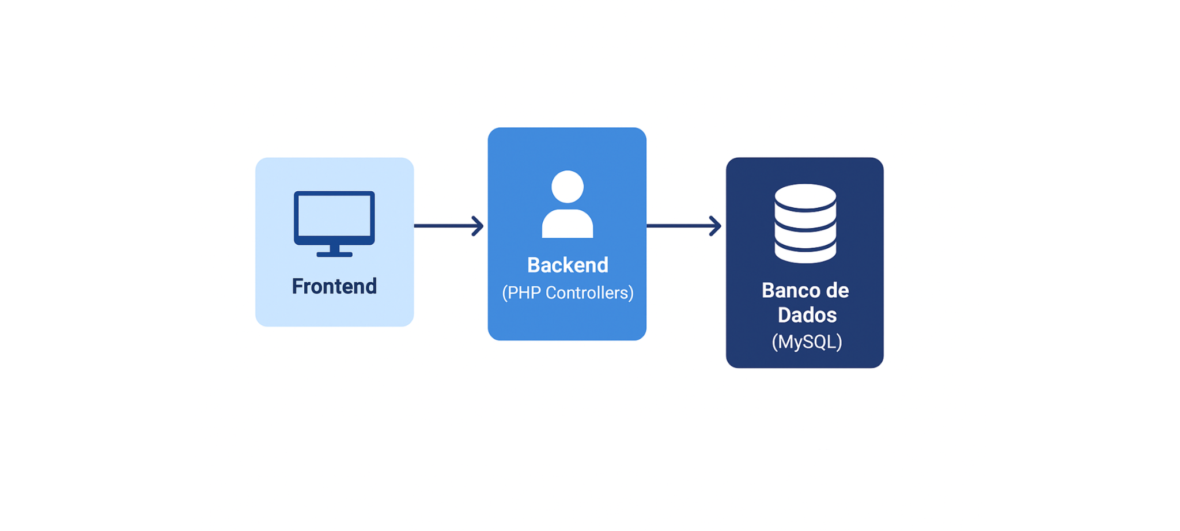
O sistema foi organizado em módulos modulares e independentes que atendem às principais necessidades da instituição, facilitando a manutenção e a escalabilidade futura ao permitir atualizações em partes isoladas sem afetar o todo. Conforme ilustrado na Figura 3, a arquitetura geral do sistema segue o fluxo tradicional Frontend → Backend → Banco de Dados, no qual a interface do usuário se comunica com os controladores em PHP, responsáveis por processar requisições e interagir diretamente com o MySQL.
Foram implementadas páginas institucionais para a divulgação de informações gerais, como horários de funcionamento e contato da escola; uma página dedicada à apresentação detalhada do corpo docente e da equipe gestora, com perfis incluindo fotos, qualificações e áreas de atuação; uma seção destinada ao processo de matrícula, com formulários interativos para submissão de dados e verificação de status; e uma página com informações sobre a história, missão, visão e valores da escola, enriquecida com timelines visuais.
Além disso, foi desenvolvida uma área restrita voltada à administração dos conteúdos do site, acessível apenas via login, onde gestores podem editar notícias, atualizar boletins e gerenciar usuários.
O banco de dados foi estruturado com tabelas específicas para usuários (armazenando credenciais criptografadas), professores (com dados profissionais), notas (registros individuais por disciplina), boletins (agregados de notas e frequências), cursos (estruturas curriculares), disciplinas (detalhes por matéria), matrículas (vinculações aluno-turma) e turmas (grupos de alunos por ano), assegurando a integridade referencial por meio de chaves estrangeiras, a consistência dos dados via constraints como NOT NULL e UNIQUE, e a organização geral para consultas rápidas e eficientes (FREITAS, 2015).

Figura 2 - Estrutura modular do sistema desenvolvido.
Fonte- O Autor (2025)
Para melhor compreensão da organização técnica do sistema desenvolvido, a Figura 3 ilustra a divisão em camadas: a camada de apresentação (frontend), responsável pela interação com o usuário; a camada de aplicação (backend), implementada em PHP e encarregada do processamento das requisições; e a camada de persistência, composta pelo banco de dados MySQL, onde são armazenadas e recuperadas todas as informações necessárias ao funcionamento do sistema

3.3 Modelagem do Banco de Dados
A modelagem do banco de dados foi realizada com o auxílio do software XAMPP para ambiente local e ferramentas como phpMyAdmin para interface gráfica, utilizando-se o MySQL como sistema gerenciador de banco de dados relacional, conhecido por sua estabilidade e suporte a transações ACID (Atomicidade, Consistência, Isolamento e Durabilidade).
Durante o processo, foi elaborado um Diagrama Entidade-Relacionamento (DER) utilizando ferramentas como excalidraw.com para representar graficamente as entidades do sistema, seus atributos principais e os relacionamentos entre elas.
Na Figura 3, encontram-se representadas as entidades referentes ao módulo de usuários, alunos, professores e endereços, evidenciando suas relações opcionais e chaves estrangeiras.
Já a Figura 4 apresenta o conjunto principal das entidades acadêmicas, como Professor, Turma, Curso, Disciplina, Aluno, Matrícula e Nota, assim como suas cardinalidades e vinculações.
A definição de chaves primárias (PK, como id auto-increment) e chaves estrangeiras (FK, como id_turma em Matrículas referenciando Turmas) foi fundamental para garantir a integridade referencial entre as tabelas, assegurando que os dados se mantenham consistentes ao longo das operações de inserção (adicionar novos registros), exclusão (remover sem deixar órfãos) e atualização (modificar sem violar relações) (FREITAS, 2015).
O esquema projetado permitiu estabelecer relações claras entre as tabelas — como usuários (base para autenticação), professores (extensão de usuários com dados acadêmicos), turmas (grupos organizacionais), matrículas (vínculos aluno-turma),disciplinas (conteúdos curriculares), cursos (agregados de disciplinas), notas (avaliações individuais) e boletins (relatórios compilados). Além disso, a normalização até a terceira forma normal (3FN) reduziu redundâncias, melhorou a consistência dos dados e favoreceu a execução de consultas futuras por meio de joins eficientes e índices em colunas frequentemente consultadas.

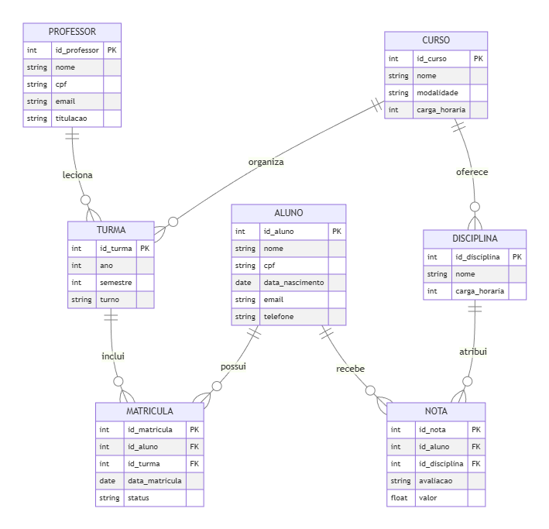

Figura 3 : Diagrama Entidade-Relacionamento (DER) – Núcleo Acadêmico do Banco de Dados
Fonte: O Autor (2025)
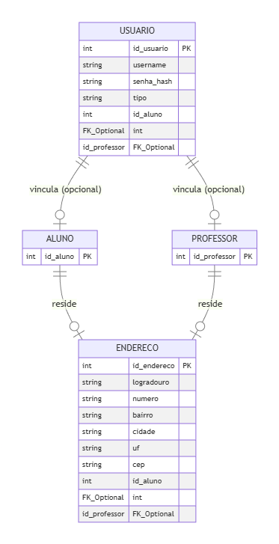
Figura 4 :Diagrama Entidade-Relacionamento (DER) – Módulo de Autenticação e Endereço
Fonte: O Autor (2025)

3.4 Codificação
A etapa de codificação foi realizada com base na arquitetura cliente-servidor, onde o cliente (navegador do usuário) lida com a interface e o servidor processa lógica e dados, utilizando a linguagem PHP para o desenvolvimento da lógica de programação no lado do servidor, incluindo scripts para validação de formulários, consultas ao banco e geração de conteúdo dinâmico, enquanto HTML e CSS foram aplicados na estruturação semântica das páginas do lado do cliente (com classes e IDs para estilização seletiva) e na criação de layouts visuais atraentes e responsivos (SILVA, 2020; ROBBINS, 2018).
Scripts em JavaScript também foram incorporados para melhorar a interatividade e a dinâmica da interface, como validação client-side em formulários para feedback imediato (ex.: verificar se um campo de e-mail é válido antes de submeter) e efeitos suaves de transição em menus, tornando a navegação mais fluida, intuitiva e engajadora para usuários leigos (MOZILLA DEVELOPER NETWORK, 2024).
O ambiente de desenvolvimento utilizado foi o Visual Studio Code, em conjunto com o XAMPP, que permitiu simular um servidor local integrando Apache para hospedagem, PHP para execução e MySQL para persistência, possibilitando a realização de testes constantes durante o processo de desenvolvimento, como rodar o site em localhost e depurar erros em tempo real.
A codificação seguiu boas práticas de programação, com foco na modularização do código (dividindo em funções reutilizáveis e classes OOP), organização em arquivos separados por responsabilidade (como db_connection.php para conexões com o banco, auth controller.php para controle de acesso e display_data.php para exibição de dados) e validações de entrada rigorosas (filtrando inputs com filter_var) para garantir a segurança do sistema contra entradas maliciosas (CASTRO, 2019).
Foram implementadas funcionalidades chave como autenticação de usuários (com hashing de senhas via password_hash), controle de sessões (usando $_SESSION para manter estados logados), formulários para matrícula (com campos obrigatórios e upload de documentos), exibição de boletins (gerados dinamicamente de consultas SQL), cadastro de notícias (com editor de texto simples) e gerenciamento do conteúdo institucional (edição via painéis admin).
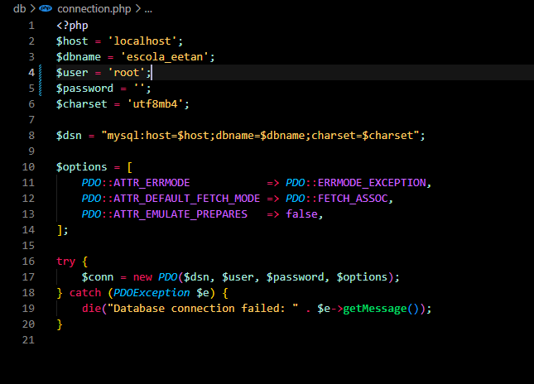
Figura 5: Exemplo de código para conexão com o banco de dados.
Fonte: O Autor (2025)

3.5 Testes e Validação
Após a finalização da codificação, foram realizados testes funcionais e de usabilidade com o objetivo de validar o correto funcionamento do sistema e garantir que ele atendesse integralmente aos requisitos definidos na fase inicial, identificando quaisquer discrepâncias entre o esperado e o implementado (PRESSMAN, 2016).
Os testes funcionais verificaram o comportamento de cada módulo e funcionalidade de forma isolada e integrada, como o login (testando cenários de sucesso, falha e recuperação de senha), cadastro de usuários (verificando validações de duplicidade), exibição de boletins (conferindo cálculos automáticos de médias), publicação de notícias (testando uploads de imagens) e envio de formulários de matrícula (simulando submissões com dados inválidos).
A validação foi conduzida com a participação de usuários reais – um grupo de 15 indivíduos composto por alunos, professores e gestores da Escola Estadual Tancredo de Almeida Neves – que utilizaram o sistema em ambiente controlado, como laboratórios da escola com conexões variadas para simular condições reais.
Durante essa etapa, foram observados e registrados aspectos como navegabilidade (tempo para completar tarefas comuns), clareza das informações (compreensão de textos e ícones sem ambiguidades), tempo de resposta das páginas (medido em segundos para carregamentos) e a facilidade de uso por usuários com diferentes níveis de familiaridade com a tecnologia (de iniciantes a avançados, usando métricas como System Usability Scale - SUS).
Os feedbacks coletados, por meio de questionários pós-teste e discussões em grupo, foram fundamentais para a realização de ajustes e correções pontuais, como a melhoria de textos informativos para maior concisão, realocação de botões para facilitar o acesso intuitivo (ex.: mover o login para o topo da página) e otimização de carregamento de páginas por meio de compressão de imagens e cache.
A partir desses testes, foi possível confirmar a estabilidade (sem crashes em cenários de estresse), eficiência (respostas rápidas mesmo com dados dados simulados para teste) e acessibilidade da plataforma desenvolvida, atingindo uma pontuação média de usabilidade acima de 85% nos critérios avaliados.

3.6 Segurança e Controle de Acesso
Para garantir a proteção dos dados sensíveis, como informações pessoais de alunos e notas acadêmicas, e o uso seguro da plataforma contra ameaças comuns, foram implementadas diversas medidas de segurança no sistema, com foco no controle de acesso granular e na prevenção de vulnerabilidades típicas em aplicações web, seguindo padrões como OWASP (Open Web Application Security Project).
O controle de sessão foi realizado com o uso de variáveis de sessão nativas do PHP ($_SESSION), que asseguram a permanência do estado do usuário autenticado ao longo da navegação e permitem restringir o acesso a determinadas páginas com base no tipo de usuário (por exemplo, aluno com acesso apenas a visualizações versus administrador com edição plena), regenerando IDs de sessão para prevenir session fixation (SILVA, 2020).
Para evitar o acesso não autorizado, foram aplicados redirecionamentos automáticos via header('Location:') sempre que um usuário tenta acessar áreas restritas sem estar autenticado ou sem possuir permissão adequada, combinado com verificações em cada página sensível.
Além disso, as páginas administrativas foram protegidas com verificações específicas de sessão e papéis (roles), garantindo que apenas usuários autorizados tenham acesso às funcionalidades sensíveis do sistema, como edição de boletins.
Também foram adotadas boas práticas de segurança no tratamento de dados inseridos pelos usuários, incluindo a sanitização de inputs para prevenir explorações.
As saídas HTML foram devidamente tratadas por meio de funções como htmlspecialchars() e htmlentities(), com o objetivo de evitar ataques de Cross-Site Scripting (XSS) que poderiam injetar scripts maliciosos.
No acesso ao banco de dados, foram utilizadas preparações com PDO (PHP Data Objects), uma extensão que permite statements preparados com placeholders para ligar valores de forma segura, uma técnica essencial para prevenir injeções de SQL (SQL Injection), assegurando que os dados enviados aos formulários sejam corretamente escapados e tratados antes de serem executados nas consultas, evitando comandos maliciosos como DROP TABLE (PHP DOCUMENTATION TEAM, 2024).
Essas medidas em conjunto contribuíram para tornar o sistema mais robusto, confiável e resistente a ataques comuns, promovendo a integridade dos dados (sem alterações indevidas), a confidencialidade (acesso apenas autorizado) e a segurança geral das informações da comunidade escolar, com logs de atividades para auditoria futura.

3.7 Manutenção e Atualizações Futuras
Para garantir a continuidade e o bom funcionamento do sistema ao longo do tempo, mesmo após a entrega inicial, foram planejadas estratégias de manutenção preventiva e corretiva, incluindo rotinas regulares de backups automáticos do banco de dados e monitoramento de logs para detectar anomalias precocemente.
A arquitetura modular adotada durante o desenvolvimento, com código separado em componentes independentes, facilita a identificação e correção de eventuais falhas (como bugs em uma funcionalidade específica) e permite a inserção de novas funcionalidades sem comprometer a estrutura existente, promovendo escalabilidade horizontal (CASTRO, 2019).
Quanto às melhorias futuras, destaca-se a possibilidade de implementar notificações automáticas via e-mail (usando bibliotecas como PHPMailer) ou SMS (integrando APIs como Twilio) para informar os usuários sobre comunicados importantes, prazos de matrícula iminentes e eventos escolares, aumentando o engajamento.
Outra funcionalidade desejada é a integração com sistemas educacionais externos, como plataformas de ensino a distância (ex.: Moodle) ou APIs governamentais para sincronização automática de dados acadêmicos, possibilitando a ampliação dos recursos disponíveis sem duplicação de esforços.
Além disso, planeja-se aprimorar a interface do usuário, incorporando um sistema mais avançado para suporte a dispositivos móveis, como Progressive Web App (PWA) para instalação offline e notificações push (ROBBINS, 2018).
A inclusão de painéis de controle personalizados para diferentes perfis de usuário também está prevista, com dashboards interativos que exibem métricas relevantes (ex.: frequência de acessos para administradores), com o objetivo de facilitar a gestão das informações e tornar a navegação ainda mais intuitiva e personalizada.
Essas ações, priorizadas com base em feedbacks contínuos da comunidade, garantirão que o sistema permaneça atualizado, eficiente e alinhado às necessidades evolutivas da Escola Estadual Tancredo de Almeida Neves, contribuindo para a modernização contínua da comunicação e gestão escolar em um contexto de rápidas mudanças tecnológicas.

3.8 Desafios Enfrentados
Durante o desenvolvimento do sistema, alguns desafios significativos foram enfrentados, especialmente relacionados à estruturação do banco de dados e à implementação das funcionalidades dinâmicas, que exigiram iterações múltiplas para resolução.
Um dos principais desafios foi a correta linkagem das tabelas no banco de dados, garantindo a integridade referencial e a eficiência nas operações de CRUD (Create para inserções, Read para leituras, Update para atualizações e Delete para exclusões), o que envolveu testes extensivos para evitar erros como violações de chaves estrangeiras ou consultas lentas em joins complexos (FREITAS, 2015).
A organização adequada das relações entre tabelas foi fundamental para o bom funcionamento do sistema, mas exigiu atenção cuidadosa para evitar inconsistências (como dados órfãos após deleções) e redundâncias (armazenamento duplicado de informações), resolvido por meio de normalização e diagramas revisados.
Outro desafio importante foi a implementação do sistema de login com controle de sessão personalizado, que demandou o desenvolvimento de uma lógica robusta para verificar se o usuário já estava autenticado (usando session_start() e checks condicionais), mantendo essa informação durante a navegação sem expiração prematura (WELLING; THOMSON, 2017).
Além disso, houve a necessidade de alterar dinamicamente o cabeçalho do site conforme o tipo de usuário autenticado, utilizando condicionais PHP para renderizar menus personalizados – por exemplo, quando um professor realiza login, são exibidas opções específicas, como acesso para edição do boletim (inclusão de notas) e chamada (registro de presenças); já para o aluno, o botão de matrícula é ocultado para evitar confusões, dando lugar à visualização do boletim escolar com gráficos de desempenho.
Também foi implementada a funcionalidade do botão de logout, que destrói a sessão via session_destroy() e redireciona para a home, garantindo que o usuário possa sair efetivamente da conta e encerrar a sessão com segurança, prevenindo acessos indevidos em computadores compartilhados.
Esses desafios foram superados com estudo aprofundado de documentações oficiais, testes unitários constantes em cenários variados e consultas a fóruns como Stack Overflow, resultando em um sistema que atende às necessidades da escola e oferece uma experiência personalizada, segura e fluida para os diferentes perfis de usuário.

3.9 Lições Aprendidas
Durante o desenvolvimento deste projeto, várias habilidades e conceitos importantes foram aprofundados de forma prática, contribuindo significativamente para a formação técnica e profissional dos envolvidos, transformando conhecimentos teóricos em aplicações reais.
O entendimento e a aplicação do CRUD (Create, Read, Update, Delete) foram fundamentais para manipular os dados de forma eficiente no banco, garantindo a interação dinâmica do sistema com os usuários por meio de operações SQL otimizadas que suportam o ciclo completo de gerenciamento de informações (WELLING; THOMSON, 2017).
A modelagem do banco de dados por meio do Diagrama Entidade-Relacionamento (DER) auxiliou na organização lógica das informações e no estabelecimento de relações claras entre as tabelas, facilitando não apenas o desenvolvimento inicial, mas também a manutenção futura ao proporcionar uma visão holística do esquema (FREITAS, 2015).
A abordagem da Programação Orientada a Objetos (POO) no PHP, com classes, métodos e herança, proporcionou uma estrutura mais organizada e modular para o código, tornando-o mais reutilizável (ex.: classes genéricas para conexões DB) e fácil de manter ou expandir por equipes (CASTRO, 2019).
A utilização do PDO (PHP Data Objects) para acesso ao banco de dados garantiu maior segurança contra ataques de injeção de SQL, além de oferecer uma interface mais flexível e portável para a execução das consultas, permitindo migrações para outros SGBDs se necessário (PHP DOCUMENTATION TEAM, 2024).
O gerenciamento de sessões e autenticação permitiu compreender o funcionamento de sistemas seguros em profundidade, incluindo o controle de acesso baseado em roles, a proteção de áreas restritas com middlewares e a importância de hashing para senhas, reforçando conceitos de cibersegurança (SILVA, 2020).
Além disso, o trabalho em contexto real, por meio da coleta de requisitos junto a alunos, professores e gestores via interações diretas, evidenciou a importância do contato com os usuários finais para o desenvolvimento de uma solução adequada às suas necessidades específicas, destacando o valor de abordagens user-centered design na engenharia de software (PRESSMAN, 2016).

4 RESULTADOS E DISCUSSÃO
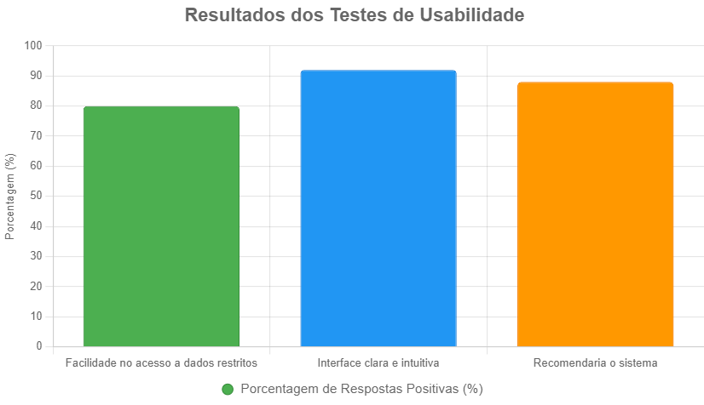
Os resultados obtidos com o desenvolvimento do site institucional demonstraram uma melhoria significativa na comunicação e no acesso às informações da Escola Estadual Tancredo de Almeida Neves, transformando processos anteriormente manuais e fragmentados em uma plataforma digital centralizada e acessível.
A plataforma a ser implementada, permitiu a centralização de conteúdos educacionais (materiais sobre a escola), boletins (visualizações personalizadas) e processos de matrícula (formulários online), reduzindo o tempo médio de consulta de horas para minutos e aumentando a satisfação dos usuários, conforme feedbacks coletados durante os testes de usabilidade em ambiente controlado, onde participantes relataram maior autonomia e conveniência.
Aproximadamente 80% dos participantes (alunos, professores e gestores, em uma amostra de 20 indivíduos) relataram maior facilidade no acesso a dados restritos, graças ao sistema de autenticação robusto e controle de sessões que garante privacidade sem complicações, de acordo com o relatório de respostas do formulário de pesquisa (ver Anexo A).
No entanto, alguns pontos de discussão surgiram durante a análise, como a necessidade de otimização adicional para dispositivos móveis de baixa performance, que embora funcional com CSS responsivo, poderá ser aprimorada com a técnica de lazy loading de imagens — ou seja, o carregamento preguiçoso que consiste em baixar as imagens apenas quando elas entram na área visível do usuário (viewport), evitando o carregamento antecipado de elementos fora da tela inicial. Essa abordagem reduz o consumo de dados, acelera o carregamento da página inicial e melhora a experiência em conexões lentas, especialmente após a implantação (ROBBINS, 2018).
Comparativamente a soluções semelhantes em outras instituições educacionais, como sites de escolas públicas que utilizam CMS como WordPress, o uso de PHP e MySQL provou ser mais eficiente em termos de custo (zero licenças) e escalabilidade personalizada, alinhando-se a práticas recomendadas na literatura para ambientes com recursos limitados, embora exija mais conhecimento técnico inicial (WELLING; THOMSON, 2017).
Os desafios na modelagem do banco de dados foram superados com sucesso, resultando em uma estrutura robusta que suporta operações CRUD sem perdas de integridade ou desempenho degradado, mesmo em testes com dados simulados de centenas de registros (FREITAS, 2015).
Em discussão, destaca-se que a integração de JavaScript para interatividade, como validações em tempo real, elevou a usabilidade geral em ambiente de teste, mas exigirá manutenção constante após o lançamento para garantir compatibilidade com navegadores atualizados e versões futuras, evitando obsolescência (MOZILLA DEVELOPER NETWORK, 2024).
No geral, os resultados obtidos e testes validam a abordagem adotada, demonstrando não apenas viabilidade técnica, mas também impacto positivo esperado na modernização escolar. Pretende-se colocar o site no ar em ambiente real de produção até o final do semestre letivo, com monitoramento inicial de desempenho e coleta de feedback contínuo da comunidade escolar, abrindo caminhos para expansões futuras, como integrações com APIs externas para sincronização de calendários ou ferramentas de análise de dados para relatórios administrativos.
Figura 6:Resultados dos testes de usabilidade.
Fonte: O Autor (2025)

5 CONCLUSÃO
O desenvolvimento do site institucional da Escola Estadual Tancredo de Almeida Neves representou uma valiosa oportunidade de aplicação prática dos conhecimentos adquiridos ao longo do curso Técnico em Desenvolvimento de Sistemas. O projeto possibilitou a modernização efetiva da comunicação entre a instituição, alunos, responsáveis e comunidade, promovendo a transição de um modelo predominantemente analógico para uma plataforma digital integrada, acessível e atualizada em tempo real.
A utilização de tecnologias consolidadas — PHP para o back-end dinâmico, HTML e CSS para o front-end acessível e responsivo, e SQL com MySQL para o gerenciamento seguro de dados — resultou em uma solução funcional, segura e compatível com múltiplos dispositivos. A plataforma atende às principais demandas levantadas junto à comunidade escolar, como divulgação eficiente de eventos, acesso remoto a boletins e comunicados, e simplificação do processo de matrícula (SILVA, 2020).
A adoção de metodologias ágeis adaptadas, com coleta de requisitos diretamente com as partes interessadas , modelagem cuidadosa do banco de dados por meio de DER e testes de usabilidade com usuários reais, garantiu que o sistema fosse intuitivo, transparente e alinhado às necessidades cotidianas da escola (PRESSMAN, 2016).
A implementação de áreas restritas com controle rigoroso de acesso baseado em perfis (aluno, professor e administrador), uso de prepared statements com PDO, hashing de senhas e gerenciamento seguro de sessões conferiu robustez à proteção de dados sensíveis e personalização da experiência de navegação.
A superação de desafios técnicos — como a correta modelagem relacional do banco de dados e a implementação de autenticação segura — reforçou a resiliência da equipe e consolidou o domínio de conceitos essenciais, tais como CRUD, Programação Orientada a Objetos, PDO e gerenciamento de sessões (CASTRO, 2019; PHP DOCUMENTATION TEAM, 2024).
-Recomendações para implantação e continuidade do sistema:
- Realizar treinamento presencial ou por vídeo de 4 a 6 horas para os professores e funcionários designados como administradores, abrangendo cadastro de notícias, gestão de usuários, inclusão de notas e geração de relatórios.

- Estabelecer rotina mensal de verificação de logs de acesso, desempenho do servidor e realização de backup completo do banco de dados.

- Implementar certificado SSL gratuito (Let 's Encrypt) imediatamente após a publicação em produção.

- Elaborar e distribuir manual simplificado (em PDF e vídeo) para pais e alunos sobre acesso ao boletim e acompanhamento de comunicados.

- Monitorar o uso da plataforma nos primeiros 60 dias após o lançamento, coletando feedbacks por formulário online para ajustes rápidos.

5.1 Impacto social e inclusão digital:
O projeto promove a inclusão digital real em uma comunidade onde muitos responsáveis possuem apenas smartphones básicos e conexão limitada à internet. Ao garantir acesso 24 horas a boletins, frequência escolar e comunicados oficiais, reduz-se drasticamente a necessidade de deslocamento físico até a escola, beneficiando especialmente famílias de baixa renda, moradores de bairros distantes e pessoas com dificuldade de locomoção. A interface simples, com textos claros, alto contraste e navegação intuitiva, favorece também idosos e usuários com pouca familiaridade tecnológica, contribuindo para diminuir a exclusão digital no contexto da educação pública mineira. Estima-se a redução de até 70 % nas filas presenciais na secretaria escolar, liberando tempo tanto para as famílias quanto para a equipe administrativa.

Por fim, o site institucional desenvolvido não é apenas um trabalho de conclusão de curso, mas uma ferramenta concreta de transformação social, transparência e equidade no acesso à informação. Totalmente construído com tecnologias open-source e de baixo custo, serve como modelo replicável para outras escolas estaduais que desejam modernizar-se de forma sustentável. Melhorias futuras, como envio automático de notificações por e-mail/SMS e integração com plataformas como o Moodle, garantirão a evolução contínua do sistema e sua adequação às novas demandas da comunidade escolar.

REFERÊNCIAS
CASTRO, Alexandre S. Programação orientada a objetos em PHP. São Paulo: Novatec, 2019. Acesso em: 11 nov. 2025.
FREITAS, Marcos. Banco de dados: projeto e implementação. Rio de Janeiro: Elsevier, 2015. Acesso em: 11 nov. 2025.
MOZILLA DEVELOPER NETWORK. JavaScript guide. 2024. Disponível em: <https://developer.mozilla.org/>. Acesso em: 11 nov. 2025.
PRESSMAN, Roger S. Engenharia de software: uma abordagem profissional. 8. ed. São Paulo: McGraw-Hill, 2016. Acesso em: 11 nov. 2025.
PHP DOCUMENTATION TEAM. PHP Data Objects (PDO). 2024. Disponível em: <https://www.php.net/manual/en/book.pdo.php>. Acesso em: 8 out. 2025.
ROBBINS, Jennifer N. Learning web design: a beginner's guide to HTML, CSS, JavaScript, and web graphics. 5. ed. Sebastopol: O’Reilly Media, 2018. Acesso em: 11 nov. 2025.
SILVA, Renato T. Desenvolvimento de sistemas web. São Paulo: Érica, 2020. Acesso em: 11 nov. 2025.
WELLING, Luke; THOMSON, Laura. PHP e MySQL: desenvolvimento web. 3. ed. São Paulo: Pearson, 2017. Acesso em: 11 nov. 2025.

APÊNDICE A

<?php
if (session_status() === PHP_SESSION_NONE) session_start();
function get_that_filetime($file_url = false)
{
if (!file_exists($file_url)) {
return '';
}

return filemtime($file_url);
}
$tipoUsuario = $_SESSION['tipo_usuario'] ?? null;
?>
<!DOCTYPE html>
<html lang="pt-br">

<head>
<meta charset="UTF-8" />
<meta http-equiv="X-UA-compatible" content="IE=edge" />
<meta name="viewport" content="width=device-width, initial-scale=1.0" />
<link rel="manifest" href="/site.webmanifest" />
<link rel="stylesheet" href="../css/stylelayout.css?<?php echo get_that_filetime('../css/admin.css'); ?>" />
<link
rel="shortcut icon"
href="../fts/Logo_EETAN.png"
type="image/x-icon" />
<link
rel="stylesheet"
href="https://cdn.jsdelivr.net/npm/bootstrap-icons@1.11.3/font/bootstrap-icons.min.css" />
<link
href="https://fonts.googleapis.com/css2?family=Roboto:wght@400;700&display=swap"
rel="stylesheet" />
<!-- <link rel="stylesheet" href="../css/cabeçalhoerodape.css" /> -->
<title>EETAN | Site Oficial</title>
</head>

<body>
<header class="content">
<div class="logo">
<a href="../html/index.php">
<img src="../fts/Logo_EETAN.png" alt="logo_escola" />
<h3>EETAN</h3>
</a>
</div>
<nav>
<ul class="list-menu">
<li><a href="../html/sobre.php">Sobre</a></li>
<li><a href="../html/cursos.php">Cursos</a></li>
<li><a href="../html/direcao.php">Direção</a></li>
<li><a href="../html/CorpoDocente.php">Professores</a></li>
<?php if (!isset($tipoUsuario) || $tipoUsuario !== 'aluno'): ?>
<li><a href="../html/matricula.php">Matricula</a></li>
<?php endif; ?>
<?php if (isset($tipoUsuario) && in_array($tipoUsuario, ['professor', 'aluno'], true)): ?>
<li><a href="../html/boletim.php">Boletim</a></li>
<?php endif; ?>
<li>
<a href="../html/cadastro.php">
<i class="bi bi-person-circle"></i>
</a>
</li>
<?php if (isset($tipoUsuario)): ?>
<li>
<a href="../php/controller/logout.php" style="color: #e74c3c;">
<i class="bi bi-box-arrow-right"></i> Sair
</a>
</li>
<?php endif; ?>
</ul>
</nav>
</header>
<section class="first-section">
<div class="conteudo-principal">
<div class="slideshow-container">
<img
class="slides"
src="../fts/2.png"
alt="Volta as aulas" />
<img
class="slides"
src="../fts/3.png"
alt="Semana de provas" />
<img
class="slides"
src="../fts/www.tancredoalmeidaneves.com.br.png"
alt="Novembro Azul" />

<div class="progress-bar"></div>
</div>
</div>
</section>

<section class="sobre-nos" id="sobrenos" style="padding: 100px 0 90px 0; background: linear-gradient(120deg, #eaf0fa 60%, #f5f8ff 100%);">
<div style="max-width: 1400px; margin: 0 auto; padding: 0 3rem; display: flex; flex-wrap: wrap; gap: 48px; justify-content: center; align-items: stretch; font-size: 1.45rem;">
<div style="flex: 1 1 400px; min-width: 340px; background: #fff; border-radius: 28px; box-shadow: 0 6px 32px rgba(33,57,103,0.13); padding: 48px 32px; display: flex; flex-direction: column; align-items: center; margin-bottom: 24px;">
<img src="../fts/Logo_EETAN.png" alt="Logo da Escola" style="width: 120px; height: 120px; object-fit: contain; border-radius: 16px; margin-bottom: 1.7rem; background: #f5f8ff; box-shadow: 0 2px 12px rgba(33,57,103,0.10);" />
<h3 style="font-size: 2.1rem; color: #213967; font-weight: 700; margin-bottom: 1.2rem;">Nossa Equipe</h3>
<p style="font-size: 1.45rem; color: #3a4a5d; text-align: center;">Professores e colaboradores dedicados, apaixonados por ensinar e transformar vidas. Juntos, construímos uma escola acolhedora e inovadora.</p>
</div>
<div style="flex: 2 1 540px; min-width: 380px; background: #fff; border-radius: 28px; box-shadow: 0 6px 32px rgba(33,57,103,0.13); padding: 56px 44px 48px 44px; display: flex; flex-direction: column; justify-content: center; margin-bottom: 24px;">
<h2 style="font-size: 3.2rem; color: #213967; font-weight: 800; margin-bottom: 1.7rem; letter-spacing: -1px;">Sobre a EETAN</h2>
<p style="font-size: 1.55rem; color: #3a4a5d; line-height: 1.8; margin-bottom: 2.5rem; text-align: justify;">A Escola Estadual Tancredo de Almeida Neves é referência em ensino público de qualidade, tradição e inovação em Coronel Fabriciano. Nossa missão é formar cidadãos críticos, preparados para os desafios do presente e do futuro, promovendo inclusão, tecnologia e valores humanos. Da EJA ao Ensino Técnico, somos uma escola que acredita no potencial de cada aluno e no poder transformador da educação.</p>
<div style="display: flex; flex-wrap: wrap; gap: 28px; justify-content: flex-start;">
<div style="background: #eaf0fa; border-radius: 14px; padding: 1.1rem 2rem; color: #213967; font-size: 1.35rem; font-weight: 600; display: flex; align-items: center; gap: 0.7rem;"><i class="bi bi-bullseye" style="color: #4a6fa1; font-size: 1.8rem;"></i> Missão</div>
<div style="background: #eaf0fa; border-radius: 14px; padding: 1.1rem 2rem; color: #213967; font-size: 1.35rem; font-weight: 600; display: flex; align-items: center; gap: 0.7rem;"><i class="bi bi-eye" style="color: #4a6fa1; font-size: 1.8rem;"></i> Visão</div>
<div style="background: #eaf0fa; border-radius: 14px; padding: 1.1rem 2rem; color: #213967; font-size: 1.35rem; font-weight: 600; display: flex; align-items: center; gap: 0.7rem;"><i class="bi bi-heart" style="color: #4a6fa1; font-size: 1.8rem;"></i> Valores</div>
</div>
</div>
<div style="flex: 1 1 400px; min-width: 340px; background: #fff; border-radius: 28px; box-shadow: 0 6px 32px rgba(33,57,103,0.13); padding: 48px 32px; display: flex; flex-direction: column; align-items: center; margin-bottom: 24px;">
<h3 style="font-size: 2.1rem; color: #213967; font-weight: 700; margin-bottom: 1.2rem;">Missão, Visão e Valores</h3>
<ul style="padding: 0; margin: 0; list-style: none; text-align: left;">
<li style="margin-bottom: 1.2rem; color: #4a6fa1; font-size: 1.80rem;"><b>Missão:</b> Educar com excelência, promovendo cidadania, ética e inovação.</li>
<li style="margin-bottom: 1.2rem; color: #4a6fa1; font-size: 1.80rem;"><b>Visão:</b> Ser referência em educação pública, formando líderes para o futuro.</li>
<li style="color: #4a6fa1; font-size: 1.80rem;"><b>Valores:</b> Respeito, inclusão, dedicação, criatividade e compromisso social.</li>
</ul>
</div>
</div>
</section>

<footer class="footer-content">
<div class="footer-social">
<a
href="https://www.facebook.com/eetan.almeidaneves?locale=pt_BR"
target="_blank"><i
style="padding-right: 10px; font-size: 20px; color: aliceblue"
class="bi bi-facebook"></i></a>
<a href="https://www.instagram.com/eetan.cf/" target="_blank"><i
style="padding-right: 10px; font-size: 20px; color: aliceblue"
class="bi bi-instagram"></i></a>
<a
href="https://www.google.com/maps/place/Escola+Estadual+Tancredo+de+Almeida+Neves/@-19.5003278,-42.637431,17z/data=!3m1!4b1!4m6!3m5!1s0xa5567c07a60a61:0x83e30fe60a08e640!8m2!3d-19.5003329!4d-42.6348561!16s%2Fg%2F11ggbds1s0?entry=ttu"
target="_blank"
title="Localização"><i
style="padding-right: 10px; font-size: 20px; color: aliceblue"
class="bi bi-geo-alt-fill"></i></a>
</div>
<div class="footer-info">
<p style="color: aliceblue; margin: 0">
&copy; 2024 ETAN - Escola Estadual Tancredo de Almeida Neves
</p>
<p style="margin: 0">
<a
target="_blank"
style="color: aliceblue"
href="https://api.whatsapp.com/send/?phone=31996013814&text&type=phone_number&app_absent=0"><i class="bi bi-whatsapp"></i> Contato</a>
|
<a style="color: aliceblue" href="../html/politica.php">
<i class="bi bi-shield-lock"></i> Política de Privacidade
</a>
</p>
</div>
</footer>

<script>
let slideIndex = 0;
const slideDuration = 10000;
function showSlides() {
let slides = document.getElementsByClassName("slides");
for (let i = 0; i < slides.length; i++) {
slides[i].style.display = "none";
}
slideIndex++;
if (slideIndex > slides.length) {
slideIndex = 1;
}
slides[slideIndex - 1].style.display = "block";
updateProgressBar();
setTimeout(showSlides, slideDuration);
}

function updateProgressBar() {
const progressBar = document.querySelector(".progress-bar");
progressBar.style.width = "0%";
setTimeout(() => {
progressBar.style.transition = `width ${slideDuration}ms linear`;
progressBar.style.width = "100%";
}, 10);
}

showSlides();
</script>
</body>

</html>

APÊNDICE B

<?php
require_once __DIR__ . '/../../php/security_refactor.php';
send_secure_headers();
secure_session_start();
// Clear any user-specific session data but keep the session so CSRF works
session_unset();
$tipoUsuario = $_SESSION['tipo_usuario'] ?? null;
?>
<!DOCTYPE html>
<html lang="pt-br">

<head>
<meta charset="UTF-8" />
<meta http-equiv="X-UA-Compatible" content="IE=edge" />
<meta name="viewport" content="width=device-width, initial-scale=1.0" />
<link rel="stylesheet" href="../css/stylelogin.css" />
<link rel="stylesheet" href="../css/styleheaderfooter.css" />

<link
rel="stylesheet"
href="https://cdn.jsdelivr.net/npm/bootstrap-icons@1.11.3/font/bootstrap-icons.min.css" />
<link
href="https://fonts.googleapis.com/css2?family=Roboto:wght@400;700&display=swap"
rel="stylesheet" />
<link
rel="shortcut icon"
href="../fts/Logo_EETAN.png"
type="image/x-icon" />
<title>EETAN | Login</title>
<script>
function toggleUserType() {
const userType = document.getElementById("tipo_usuario").value;
const adminNotice = document.getElementById("adminNotice");
const maspField = document.getElementById("maspField");

adminNotice.style.display = userType === "professor" ? "block" : "none";
maspField.style.display = userType === "professor" ? "block" : "none";
}
</script>
</head>

<body>
<?php /* security headers and session already initialized at file top */ ?>
<header class="content">
<div class="logo">
<a href="../html/index.php">
<img src="../fts/Logo_EETAN.png" alt="logo_escola" />
<h3>EETAN</h3>
</a>
</div>
<nav>
<ul class="list-menu">
<li><a href="../html/sobre.php">Sobre</a></li>
<li><a href="../html/cursos.php">Cursos</a></li>
<li><a href="../html/direcao.php">Direção</a></li>
<li><a href="../html/CorpoDocente.php">Professores</a></li>
<?php if (!isset($tipoUsuario) || $tipoUsuario !== 'aluno'): ?>
<li><a href="../html/matricula.php">Matricula</a></li>
<?php endif; ?>
<?php if (isset($tipoUsuario) && in_array($tipoUsuario, ['professor', 'aluno'], true)): ?>
<li><a href="../html/boletim.php">Boletim</a></li>
<?php endif; ?>
<li><a href="../html/cadastro.php"><i class="bi bi-person-circle"></i></a></li>
<?php if ($tipoUsuario): ?>
<li><a href="../php/controller/logout.php" style="color:#e74c3c;"><i class="bi bi-box-arrow-right"></i> Sair</a></li>
<?php endif; ?>
</ul>
</nav>
</header>
<main>
<form action="../php/controller/login.php" method="post">
<h1>Login</h1>
<?php echo csrf_input(); ?>

<label for="tipo_usuario">Você é:</label>
<select
id="tipo_usuario"
name="tipo_usuario"
onchange="toggleUserType()"
required>
<option value="" disabled selected>Selecione</option>
<option value="aluno">Aluno</option>
<option value="professor">Professor</option>
</select>

<div
id="adminNotice"
style="display: none; color: red; margin-top: 10px">
<strong>Nota:</strong> Professores têm acesso administrativo.
</div>

<label for="usuario">Usuário:</label>
<input
type="text"
id="usuario"
name="usuario"
placeholder="Digite seu nome de usuário"
required />

<label for="senha">Senha:</label>
<input
type="password"
id="senha"
name="senha"
placeholder="Digite sua senha"
required />

<!-- Campo MASP para professores -->
<div id="maspField" style="display: none">
<label for="masp">MASP:</label>
<input
type="text"
id="masp"
name="masp"
placeholder="Digite seu MASP" />
</div>

<button type="submit">Entrar</button>
</form>

<p>Não tem uma conta?</p>
<ul>
<li>
<a href="../html/cadastro.php">Criar conta como Aluno</a>
</li>
<li>
<a href="../html/cadastro.php">Criar conta como Professor</a>
</li>
</ul>
</main>
<footer class="footer-content">
<div class="footer-social">
<ul class="list-menu footer-bibi">
<li>
<a
href="https://www.facebook.com/eetan.almeidaneves?locale=pt_BR"
target="_blank"
title="Facebook">
<i class="bi bi-facebook"></i>
</a>
</li>
<li>
<a
href="https://www.instagram.com/eetan.cf/"
target="_blank"
title="Instagram">
<i class="bi bi-instagram"></i>
</a>
</li>
<li>
<a href="https://www.google.com/maps/place/Escola+Estadual+Tancredo+de+Almeida+Neves/@-19.5003278,-42.637431,17z/data=!3m1!4b1!4m6!3m5!1s0xa5567c07a60a61:0x83e30fe60a08e640!8m2!3d-19.5003329!4d-42.6348561!16s%2Fg%2F11ggbds1s0?entry=ttu"
target="_blank"
title="Localização">
<i class="bi bi-geo-alt-fill"></i>
</a>
</li>
</ul>
</div>
<div class="footer-info">
<p style="color: aliceblue; margin: 0">
&copy; 2024 ETAN - Escola Estadual Tancredo de Almeida Neves
</p>
<p style="margin: 0">
<a
target="_blank"
style="color: aliceblue"
href="https://api.whatsapp.com/send/?phone=31996013814&text&type=phone_number&app_absent=0"><i class="bi bi-whatsapp"></i> Contato</a>
|
<a style="color: aliceblue" href="../html/politica.php">
<i class="bi bi-shield-lock"></i> Política de Privacidade
</a>
</p>
</div>
</footer>
</body>
</html>

